IMPLIKASI PELAKSANAAN PENILAIAN AUTENTIK BAGI
GURU DAN SISWA KELAS XIIPA-1 DAN XIIPS-1 PADA
MATA PELAJARAN PENDIDIKAN AGAMA KRISTEN
DI SMA NEGERI 1 TANA TORAJA
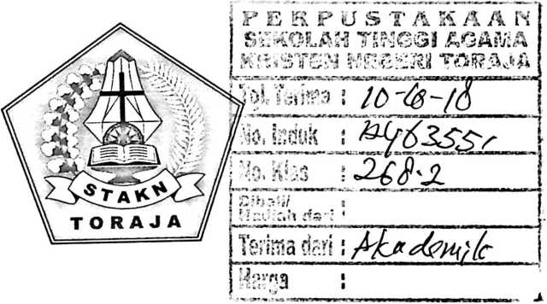
SKRIPSI
Diajukan Kepada Sekolah Tinggi Agama Kristen Negeri Toraja untuk
Memenuhi Salah Satu Persyaratan untuk Memperoleh Gelar
Sarjana Pendidikan Agama Kristen (S.Pd.)
Oleh:
Junaedi Serang
1020143906
PENDIDIKAN AGAMA KRISTEN
SEKOLAH TINGGI AGAMA KRISTEN NEGERI
(STAKN) TORAJA
2018

HALAMAN PERSETUJUAN
Judul
: Implikasi Pelaksanaan Penilaian Autentik bagi Guru dan Siswa
Kelas XIIPA-1 dan XI IPS-1 Pada Mata Pelajaran PAK di SMA
Negeri 1 Tana Toraja.
Diajukan oleh : Junaedi Serang
NIRM
:1020143906
Jurusan
: Pendidikan Agama Kristen (PAK)
Setelah dikonsultasikan, dikoreksi, dan diperbaiki sesuai saran dari dosen
pembimbing, maka dosen pembimbing menyetujui dan menyatakan bahwa skripsi
ini telah memenuhi persyaratan dan layak untuk dipertahankan dalam ujian skripsi
jurusan Pendidikan Agama Kristen (PAK) di Sekolah Tinggi Agama Kristen
Negeri (STAKN) Toraja.
Mengkendek, 9 Juli 2018
Dosen Pembimbing
Pembimbing II
Pembimbing I
Alfrida L. Membala, M.Pd.K
NIP.150409440
Pr. 1 Made
Dr. 1 Made Suardana, M.Th.
NIP, 19751212200801 1 014
ii


Judul | : Implikasi Pelaksanaan Penilaian Autentik Bagi Guru dan  Siswa Kelas XI IPA-I dan XI IPS-1 Pada Mata Pelajaran  PAK di SMA Negeri 1 Tana Toraja

Ditulis oleh
Nama
Nirm
Jurusan
Junaedi Serang
1020143906
Pendidikan Agama Kristen (PAK)
Dosen Pembimbing:
1. Alfrida L. Membala, M.Pd.K.
2. Dr. I Made Suardana, M.Th.
Telah dipertahankan dan dipertanggungjawabkan dihadapan dosen penguji dalam
proses ujian skripsi Stratum Satu (SI) Jurusan Pendidikan Agama Kristen, dan
diyudisium pada tanggal 24 Juli 2018, dengan predikat kelulusan Ctini
Lattde Terpuji.
Mengkendek, 24 Juli 2018

NIDN. 2023037105 NIDN. 2028088903
Panitia Ujian
Ketua Sekertaris


Mery Toban, S.Th, M.Pd.K .
NIDN. 2001057903
Yanni Paembonan, M.Pd.K.
NIDN. 2020078701
KxfuXSTAKN Toraja

Dr.Joni Tapingku
NIDN. 2224016701
iii
ABSTRAK
Junaedi Serang (1020143906), 2018, menyusun skripsi dengan judul:
Implikasi Pelaksanaan Penilaian Autentik Bagi Guru dan Siswa Kelas XI
IPA-1 dan XI IPS-1 dalam Mata Pelajaran PAK di SMA Negeri 1 Tana
Toraja. Penulisan skripsi ini, di bawah bimbingan Alfrida L. Membala, M.Pd.K
sebagai pembimbing I dan bimbingan Dr. I Made Suardana, M.Th. sebagai
pembimbing II.
Latar belakang penelitian ini adalah adanya tuntutan zaman dan untuk
peningkatan kualitas hidup peserta didik maka pemerintah mengeluarkan
Kurikulum 2013 yang diimplementasikan secara bertahap mulai tahun pelajaran
2013/2014 dan pendekatan penilaian yang dianggap tepat dalam Kurikulum 2013
adalah penilaian autentik. Implementasi Kurikulum 2013 di SMA Negeri 1 Tana
Toraja pada tahun pelajaran 2014/2015. Dengan demikian penilaian autentik pun
dilaksanakan pada setiap mata pelajaran. Dari pelaksanaan autentik tersebut pasti
ada implikasi bagi guru dan siswa.
Penelitian ini bertujuan untuk mendeskripsikan implikasi pelaksanaan
penilaian autentik bagi guru dan siswa kelas XI IPA-1 dan XI IPS-1 pada Mata
Pelajaran Pendidikan Agama Kristen di SMA Negeri 1 Tana Toraja. Di mana
penulis menggunakan penelitian kualitatif dengan metode deskriptif kualitatif.
Pengumpulan data dilakukan dengan observasi, wawancara, dan domumentasi
dengan teknik analisis data adalah dengan reduksi data, penyajian data, dan
analisis data.
Hasil penelitian menunjukkan bahwa implikasi pelaksanaan penilaian
autentik bagi guru dan siswa XI IPS-I dapat berimplikasi positif dan negatif
sedangkan bagi siswa kelas XI IPA-1, berimplikasi positif. Implikasi positif bagi
guru adalah guru terbantu dalam memberikan penilaian kepada siswa pada setiap
aspek atau ranah, guru memberikan penilaian secara objektif, membuat guru
merasa senang dan menjadikan tolak ukur untuk lebih mengoptimalkan
pengimplementasian penilaian autentik. Kemudian implikasi negatif bagi guru
adalah membuat guru merasa kecewa terhadap siswa. Selanjutnya implikasi
positif bagi siswa Kelas XI IPA-1 adalah membuat siswa termotivasi,
bersemangat dan aktif mengikuti kegiatan pembelajaran, membuat siswa dapat
bertanggungjawab, berani dan percaya diri mengemukakan pendapat. Implikasi
Positif bagi siswa Kelas XI IPS-1 adalah juga membuat siswa termotivasi,
bersemangat dan aktif mengikuti kegiatan pembelajaran, dan berani
mengemukakan pendapat, tetapi implikasi negatifnya adalah membuat siswa lebih
mengandalkan internet. Dengan penelitian ini, maka penulis memberikan saran
kepada STAKN Toraja, SMA Negeri 1 Tana Toraja dan pembaca.
iv

